En este mes, celebramos el valor del amor y la amistad, dos grandes tesoros que Dios nos ha regalado y que nos permite acercarnos desde el corazón a nuestro prójimo. Desde la oración, pídele al Espíritu Santo que te ilumine y te permita actuar con sabiduría para entregar lo más bello que hay en tu corazón y ser feliz desde lo más sencillo que la vida te regala. Recuerda:

“La sonrisa es la ventana que abrimos desde nuestro corazón al mundo, con ella transmitimos y compartimos nuestra fe y felicidad”. ¡Tenla siempre abierta!


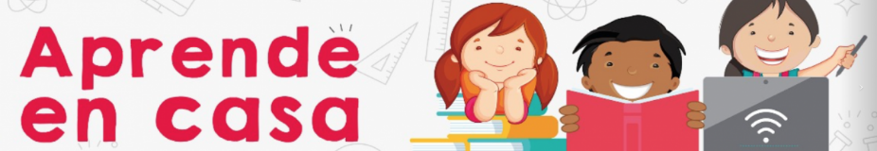

COLEGIO EMILIA RIQUELME  GUÍA “ESTUDIO EN CASA” # 2 CUARTO PERIODO |  |  |  | 
Fecha de realización: Semana del 14 al 18 de septiembre | Asignatura: Ciencias Sociales | Grado: 7 ° | Docente: Claudia Quintero

SEMANA | Del 14 al 18 de septiembre
Lunes 14: Clase virtual de 08:00 a.m a 09:00 a.m | Tema: Los viajes de Cristóbal Colón  I.D: Identifica las principales características de los viajes realizados por Colón al territorio americano.  En nuestro encuentro virtual tendremos un espacio para la explicación y socialización de la línea del tiempo sobre los viajes realizados por Cristóbal Colón al territorio americano. Además, conoceremos un poco de la vida y obra del navegante genovés.  Recuerda que es muy valiosa tu participación.
Martes 15:  Clase virtual de 10:30 a.m a 11:30 a.m | Tema: La conquista de América.  I.D: describe características del proceso de la conquista de América.  En nuestro encuentro virtual les explicaré sobre el tema propuesto, conociendo de esta manera las principales características de la empresa conquistadora y de las etapas de la conquista del continente.
Jueves 17:  Clase virtual de 12:00 p.m a 1:00 p.m | Tema: La conquista de América.  I.D: describe características del proceso de la conquista de América.  En nuestro encuentro virtual les explicaré sobre el tema propuesto, esta vez descubriendo las principales características del proceso de conquista en el territorio centroamericano.  Anímate a participar.

Mis mejores deseos para ti y los tuyos en esta nueva semana. Que Dios siga bendiciendo sus hogares.

Un abrazo fraterno 😉
Claudia Celene Quintero
Magister en Educación

